МИНИСТЕРСТВО ОБРАЗОВАННЯ И НАУКИ РОССИЙСКОЙ ФЕДЕРАЦИИ ФЕДЕРАЛЬНОЕ ГОСУДАРСТВЕННОЕ ABTOПOMHOE ОБРАЗОВАТЕЛЬНОЕ УЧРЕЖДЕНИЕ ВЫСШЕГО ОБРАЗОВАННЯ
«СЕВАСТОПОЛЬСЕИЙ ГОСУДАРСТВЕННЫЙ УНИВЕРСИТЕТ»

Институт информационных технологий и управления в технических системах

(полное название института)

кафедра «Информационные системы»

(полное название кафедры)

Расчетно-графическая работа
по дисциплине «Управление данными»

на тему База данных учебного учреждения

Выполнил: студент III курса, группы: ПИ/б-18-1-о Направления подготовки (специальности) 09.03.03 Информационные системы и технологии
(код и наименование направления подготовки (специальности))
профиль (специализация) Прикладная информатика

(фамилия, имя, отчество студента)
Руководитель асс. Кафедры ИС Куркчи Мария Владимировна
(фамилия, инициалы, степень, звание, должность)

Защита « » 20 г. Оценка

Руководитель
 (инициалы, фамилия)

Ведущий преподаватель

(инициалы, фамилия)

20 20 г.

3АДАНИЕ на проект
студенту Котовщикову Ивану Андреевичу
(фамилия, имя, отчество)
- Тема работы (проекта) База данных лечебного учреждения (стационар, обслуживание пациента) Таблица 4, вариант 17

Руководитель работы (проекта) асс. Кафедры ИС Куркчи Мария Владимировна
(фамилия, инициалы, степень, звание, должность)

- Срок подачи студентом работы (проекта) 24 декабря 2020г

- Входные данные к работе (проекту)

Осуществить проектирование (разработать логическую и физическую модель) и реализовать базу данных предметной области согласно варианту.

- Содержание пояснительной записки (перечень вопросов, которые нужно разработать)

- Аналитическая часть
- Разработка логической модели базы данных
- Разработка физической модели базы данных
- Перечень графического материала (с точным указанием обязательных чертежей)

КАЛЕНДАРНЫИ ПЛАН

№  п/п | Название этапов работы (проекта) | Срок выполнения этапов работы  (проекта) | Примечание
- Аналитическая часть 15.10.2020
- Разработка логической модели базы данных 12.11.2020
- Разработка физической модели базы данных 10.12.2020

- Дата выдачи задания 03 сентября 2020

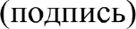
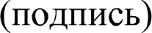
Студент Руководитель работы (проекта)

фамилия и инициалы фамилия и инициалы

Содержание
Введение 4
1 Аналитическая часть 5
2 Разработка логической модели базы данных 6
2.1 Построение диаграммы «сущность-связь» в нотации П.Чена 7
2.2 Построение модели, основанной на ключах (Key Based model, KB) и полной атрибутивной модели в нотации IDEF1X (нормализация отношений до третьей или четвертой нормальной формы) 8
3 Разработка физической модели базы данных 9
3.1 Выбор аппаратной и программной платформы и реализация БД 9
3.2 Реализация базы данных 9
3.3 Тестирование базы данных (создание и реализация запросов) 11
3.4 Разграничение прав доступа 12
4 Разработка клиентского приложения 13
4.1 Обоснование выбора языка программирования 13
4.2 Разработка интерфейса пользователя 13
Заключение 16
Список литературы и информационных ресурсов 17
Приложения 18

Введение

Под базой данных понимается объективная форма представления и организации совокупности данных, систематизированная таким способом, чтобы эти данные могли быть найдены и обработаны с помощью ЭВМ.
Система управления базой данных – это совокупность языковых и программных средств, предназначенных для создания, ведения и коллективного использования БД.
Проектирование БД представляет собой сложный трудоемкий процесс отображения предметной области во внутреннюю модель данных. В процессе проектирования разрабатывается модели разных уровней архитектуры БД, проверяется возможность отображения объектов одной модели объектами другой модели.
При проектировании базы данных решаются две основных проблемы:
- Проблема отображения объектов предметной области в абстрактные объекты модели данных, чтобы это отображение не противоречило семантике предметной области, и было по возможности лучшим. Часто эту проблему называют проблемой логического проектирования баз данных;
- Проблема обеспечения эффективности выполнения запросов к базе данных, т.е. расположения данных во внешней памяти, создания дополнительных структур. Эту проблему называют проблемой физического проектирования баз данных.

1 Аналитическая часть

Опишем нашу предметную область: больница предоставляет как просто услуги специалистов, так и услуги специалистов с возможностью пребывания в стационаре. Каждая палата рассчитана на определенное количество койко-мест и может содержать свободные места. Каждый специалист имеет имя и специальность, а каждый приём у врача содержит данные о пациенте, враче и дате встречи.
Для эффективной работы больницы необходимо вести тщательный учёт всех пациентов. Удобней всего будет организовать базу данных, которая позволит получить быстрый доступ к необходимым данным.
Учёт работы со специалистами, непосредственно совершающих фактическую работу с пациентами, это очень ресурсоёмкая задача. В таблицах с сотрудниками необходимо не только хранить различные личные данные о каждом сотруднике, но и вести учёт о пациентах.
Необходимым является ведение учёта приемов, непосредственно проходящих между специалистом и пациентом, а также учет пациентов в стационаре, требует особого внимания и ведения учёта в базах данных.
Для эффективного осуществления подобных операций, является необходимым иметь базу данных.

.

2 Разработка логической модели базы данных

Логическая модель позволяет понять суть проектируемой системы, отражая логические взаимосвязи между сущностями. Различают три уровня логической модели, отличающихся по глубине представления информации о данных:
- диаграмма сущность-связь (Entity Relationship Diagram, ERD);
- модель данных, основанная на ключах (Key Based model, KB);
- полная атрибутивная модель (Fully Attributed model, FA).
Диаграмма сущность-связь представляет собой модель данных верхнего уровня. Она включает сущности и взаимосвязи, отражающие основные бизнес-правила предметной области.
Модель данных, основанная на ключах – более подробное представление данных. Она включает описание всех сущностей и первичных ключей и предназначена для представления структуры данных и ключей, которые соответствуют предметной области.
Полная атрибутивная модель – наиболее детальное представление структуры данных: представляет данные в третьей нормальной форме и включает все сущности, атрибуты и связи (IDEF1X).

2.1 Построение диаграммы «сущность-связь» в нотации П.Чена

Диаграммы «сущность-связь» – ERD (Entity-Relationship Diagrams) (caseметод Баркера) являются наиболее распространенной методологией моделирования данных. С их помощью определяются важные для предметной области объекты (сущности), их свойства (атрибуты) и отношения друг с другом (связи). ERD непосредственно используются для проектирования реляционных баз данных.
ERD диаграмма разрабатываемой БД представлена на рисунке (Рисунок 2.1).

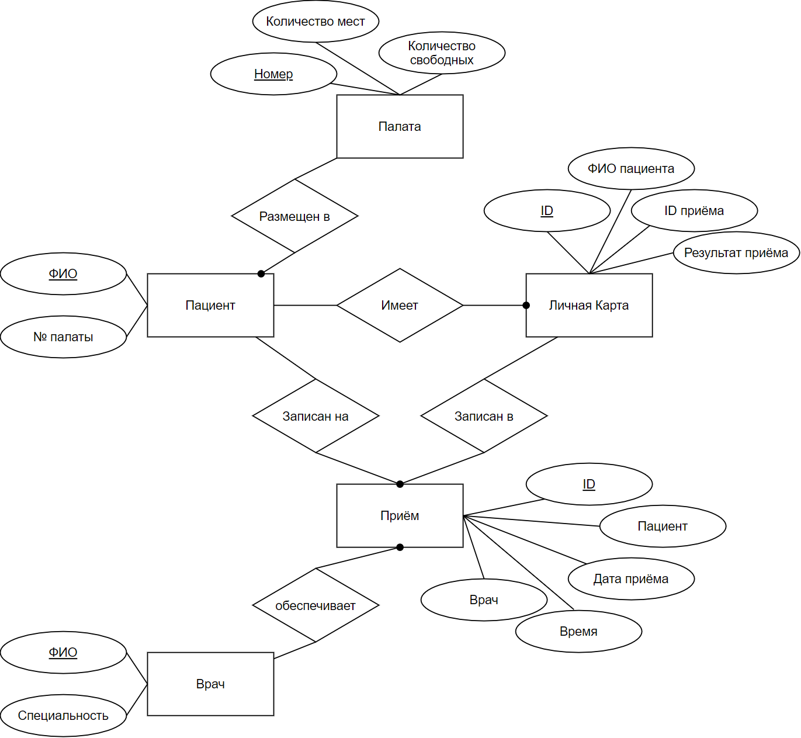

Рисунок 2.1 – ERD-диаграмма базы данных больницы

2.2 Построение модели, основанной на ключах (Key Based model, KB) и полной атрибутивной модели в нотации IDEF1X (нормализация отношений до третьей или четвертой нормальной формы)

Модель, основанная на ключах (Key Based model, KB) описывает основные структуры данных, которые охватывают обширные области ПрО. Все сущности и первичные ключи включены вместе с примерами атрибутов. Основной целью модели, основанной на ключах, является широкий обзор структур данных и ключей, нужных для поддержки определенной области. Эта модель определяет контекст, в котором могут быть созданы подробные модели, пригодные для конкретного воплощения.
IDEF1X – предназначена для построения концептуальной схемы логической структуры реляционной базы данных, которая была бы независимой от программной платформы её конечной реализации. По сравнению с IDEF1 она дополнительно оперирует рядом понятий, правил и ограничений, такими как домены, представления, первичные, внешние и суррогатные ключи и другими, пришедшими из реляционной алгебры.
IDEF1X-диаграмма разрабатываемой БД представлена на рисунке (Рисунок 2.2).

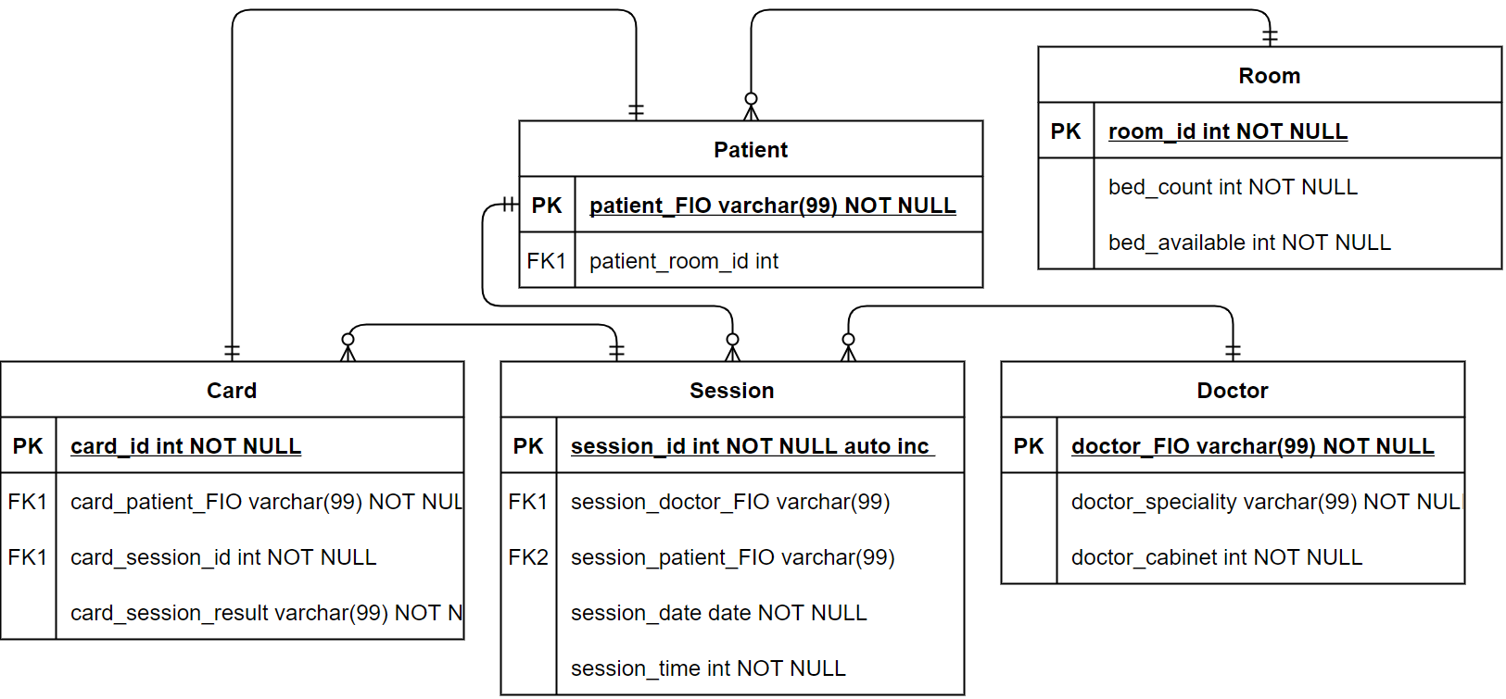
Рисунок 2.2 – IDEF1X-диаграмма базы данных больницы

3 Разработка физической модели базы данных

Физическая модель отражает физические свойства проектируемой базы данных (типы данных, размер полей, индексы). Параметры физической информационной модели зависят от выбранной системы управления базами данных (СУБД).

3.1 Выбор аппаратной и программной платформы и реализация БД

Разработанную логическую схему базы данных реализуют с использованием одной из СУБД. Выбор СУБД выполняется на основе сравнительного анализа нескольких вариантов.
На данный момент наиболее популярными и свободно распространяемые СУБД:
- SQLite - очень мощная встраиваемая система управления
- MySQL - самая популярная и распространённая СУБД
- PostgreSQL - наиболее продвинутая СУБД

SQLite

Легко встраиваемая в приложения база данных. Так как это система базируется на файлах, то она предоставляет довольно широкий набор инструментов для работы с ней, по сравнению с сетевыми СУБД. При работе с этой СУБД обращения происходят напрямую к файлам (в эти файлах хранятся данные), вместо портов и сокетов в сетевых СУБД. Именно поэтому SQLite очень быстрая, а также мощная благодаря технологиям обслуживающих библиотек.
Преимущества SQLite
Файловая структура - вся база данных состоит из одного файла, поэтому её очень легко переносить на разные машины.
Отличная при разработке и тестировании - в процессе разработки приложений часто появляется необходимость масштабирования. SQLite предлагает всё что необходимо для этих целей, так как состоит всего из одного файла и библиотеки написанной на языке C.
Недостатки SQLite
Отсутствие системы пользователей - более крупные СУБД включают в свой состав системы управления правами доступа пользователей. Обычно применения этой функции не так критично, так как эта СУБД используется в небольших приложениях.
Отсутствие возможности увеличения производительности - опять, исходя из проектирования, довольно сложно выжать что-то более производительное из этой СУБД.

MySQL

MySQL – это самая распространенная полноценная серверная СУБД. MySQL очень функциональная, свободно распространяемая СУБД, которая успешно работает с различными сайтами и веб приложениями. Обучиться использованию этой СУБД довольно просто, так как на просторах интернета вы легко найдете большее количество информации.
Преимущества MySQL
Простота в работе - установить MySQL довольно просто. Дополнительные приложения, например GUI, позволяет довольно легко работать с БД
Богатый функционал - MySQL поддерживает большинство функционала SQL.
Безопасность - большое количество функций, обеспечивающих безопасность, которые поддерживается по умолчанию
Масштабируемость - MySQL легко работает с большими объемами данных и легко масштабируется
Скорость - упрощение некоторых стандартов позволяет MySQL значительно увеличить производительность.
Недостатки MySQL
Известные ограничения - по задумке в MySQL заложены некоторые ограничения функционала, которые иногда необходимы в особо требовательных приложениях.
Проблемы с надежностью - из-за некоторых способов обработки данных MySQL (связи, транзакции, аудиты) иногда уступает другим СУБД по надежности.
Медленная разработка - Хотя MySQL технически открытое ПО, существуют жалобы на процесс разработки. Стоит заметить, что существуют другие довольно успешные СУБД, созданные на базе MySQL, например MariaDB.
Когда следует использовать MySQL

PostgreSQL

PostgreSQL является самым профессиональным из всех трех рассмотренных нами СУБД. Она свободно распространяемая и максимально соответствует стандартам SQL. PostgreSQL или Postgres стараются полностью применять ANSI/ISO SQL стандарты своевременно с выходом новых версий.
Достоинства PostgreSQL
Открытое ПО соответствующее стандарту SQL - PostgreSQL - бесплатное ПО с открытым исходным кодом. Эта СУБД является очень мощной системой.
Большое сообщество - существует довольно большое сообщество в котором вы запросто найдёте ответы на свои вопросы
Большое количество дополнений - несмотря на огромное количество встроенных функций, существует очень много дополнений, позволяющих разрабатывать данные для этой СУБД и управлять ими.
Расширения - существует возможность расширения функционала за счет сохранения своих процедур.
Объектность - PostrgreSQL это не только реляционная СУБД, но также и объектно-ориентированная с поддержкой наследования и много другого
Недостатки PostgreSQL
Производительность - при простых операциях чтения PostgreSQL может значительно замедлить сервер и быть медленнее своих конкурентов, таких как MySQL
Популярность - по своей природе, популярностью эта СУБД похвастаться не может, хотя и присутствует довольно большое сообщество.
Хостинг - в силу выше перечисленных факторов иногда довольно сложно найти хостинг с поддержкой этой СУБД.

Проанализировав приведенные выше СУБД, была выбрана SQLite, как наиболее оптимальная.

3.2 Реализация базы данных

Была создана БД, реализованы все таблицы, связи между ними и было произведено заполнение начальными данными (Рисунки 3.1 – 3.6).

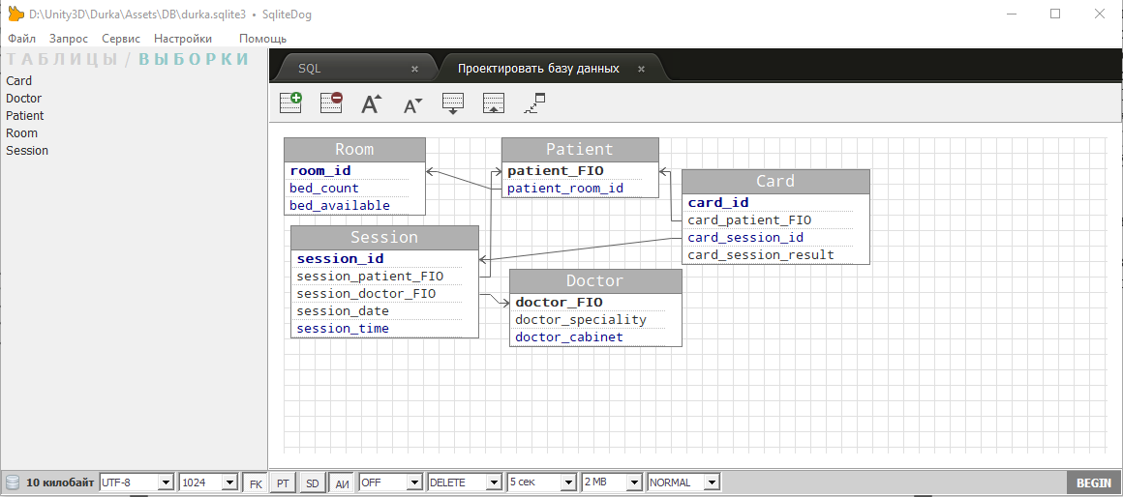
Рисунок 3.1 – Таблицы реализуемой БД

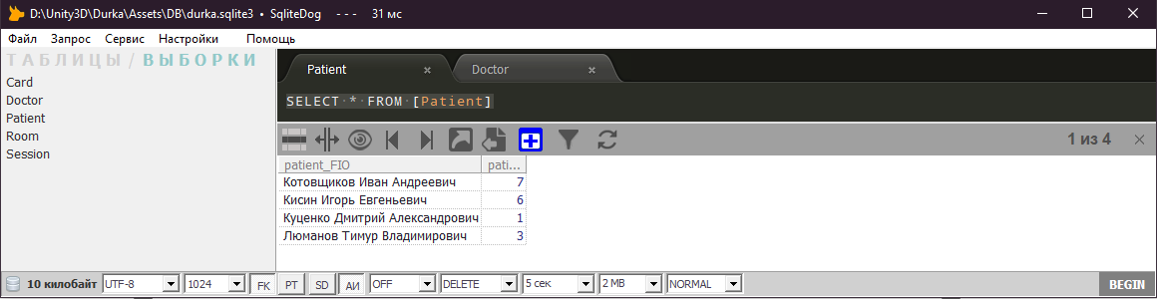
Рисунок 3.2 – Таблица Пациент

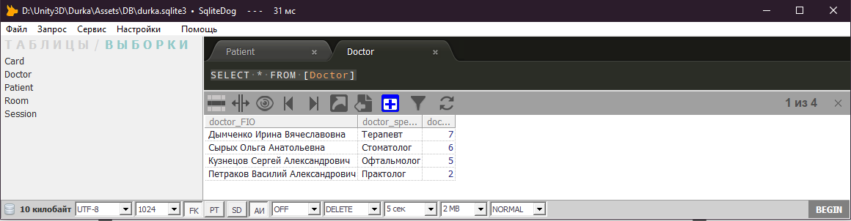
Рисунок 3.3 – Таблица Доктор

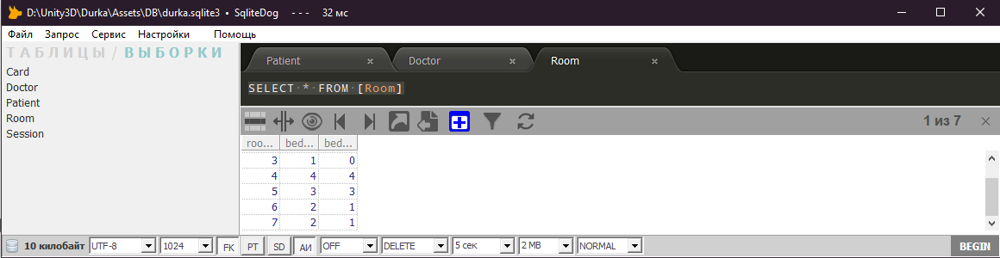
Рисунок 3.4 – Таблица Палата

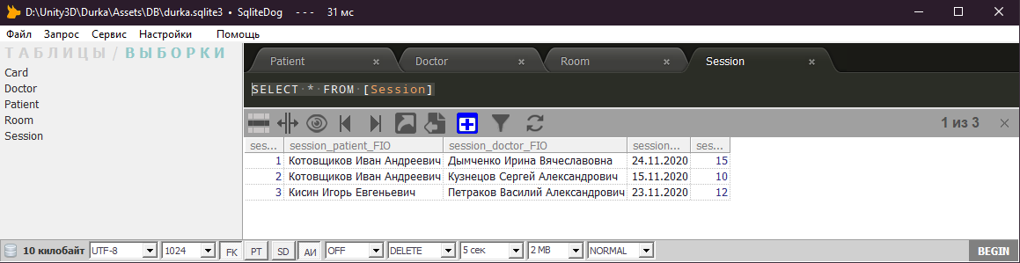
Рисунок 3.5 – Таблица Прием
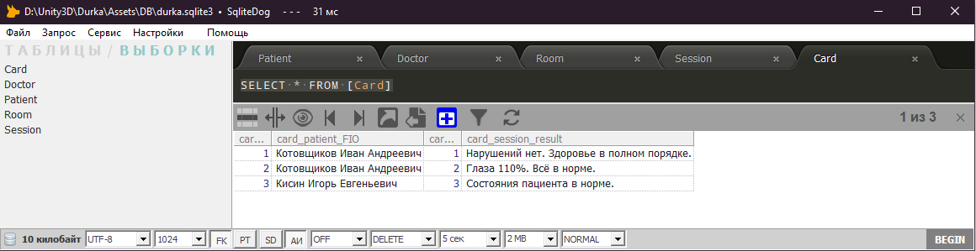
Рисунок 3.6 – Таблица Персональная карта

3.3 Тестирование базы данных (создание и реализация запросов)

Для проверки адекватности спроектированной базы данных необходимо построить не менее 9 разноплановых запросов (Рисунки 3.7 – 3.15).
Тестирование базы данных состоит из проверки правильности выполнения всех разработанных SQL-запросов к базе данных;

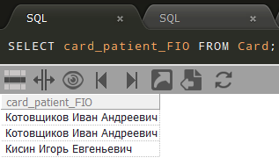
Рисунок 3.7 – Запрос к таблице Card

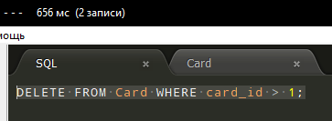
Рисунок 3.8 – Удаление из таблицы Card

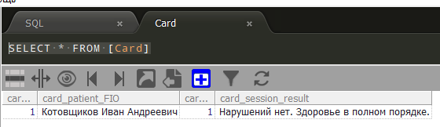
Рисунок 3.9 – Проверка таблицы Card после удаления из нее данных

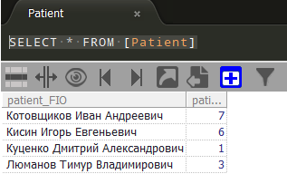
Рисунок 3.10 – Запрос к таблице Patient

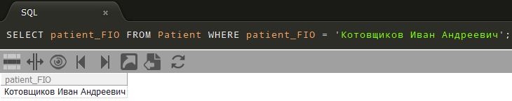
Рисунок 3.11 – Проверка на существование пользователя в таблице Patient

Рисунок 3.12 – Вставка данных в таблицу Patient

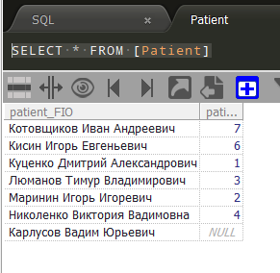
Рисунок 3.13 – Проверка наличия новых данных Patient

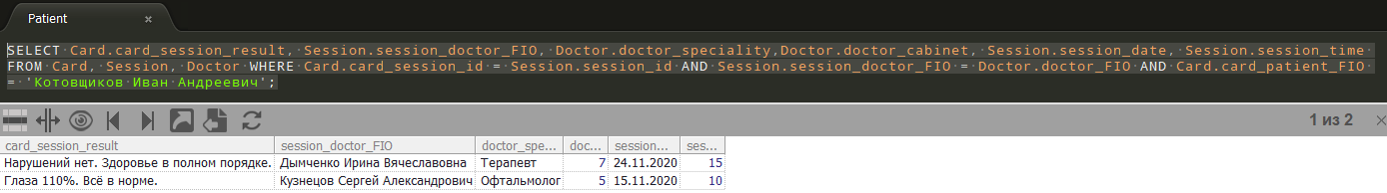
Рисунок 3.14 – Извлечение всех записей пользователя о посещении больницы

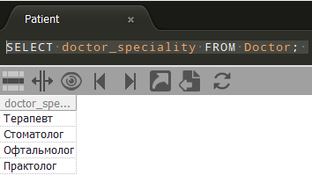
Рисунок 3.15 – Извлечение всех специальностей в больнице

3.4 Разграничение прав доступа

Выбранная система организации данных SQLite не поддерживает систему пользователей и прав доступа. Ограничение доступа к БД будет выполнятся на стороне клиентского приложения.

4 Разработка клиентского приложения

Данный раздел представляет собой описание разрабатываемой клиентской части системы – приложения для доступа и работы с разработанной БД.
Клиентская часть системы реализована как мобильное приложение на базе Android.

4.1 Обоснование выбора языка программирования

Для разработки мобильного приложения на базе Android был выбран движок Unity3D и язык программирования C#. Unity3D позволяет эффективно и качественно создать мобильное приложение за короткие сроки.
Язык программирования C# позволяет легко взаимодействовать с SQL, а в частности, с СУБД SQLite.

4.2 Разработка интерфейса пользователя

Пользовательский интерфейс был разработан с учетом особенностей пользователей целевой аудитории, поэтому интерфейс был максимально упрощен, все основные функции приложения максимально доступны, интерфейс интуитивно понятен. Пример пользовательского интерфейса представлен на рисунках (Рисунки 4.1 – 4.4).

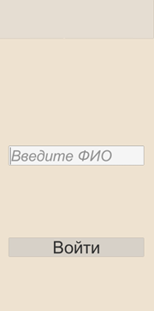
Рисунок 4.1 – Интерфейс активити “Login”

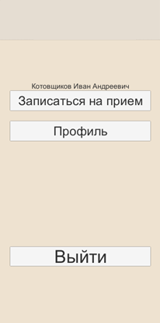
Рисунок 4.2 – Интерфейс главного меню

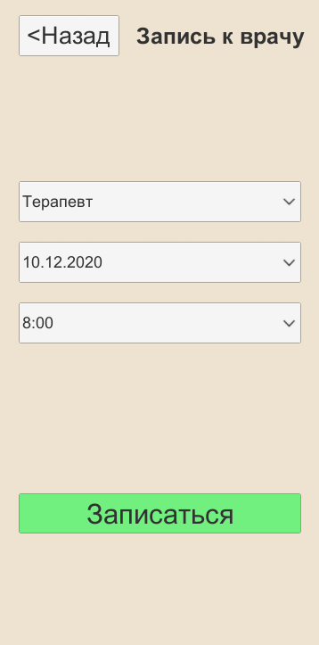
Рисунок 4.3 – Интерфейс активити записи к врачу
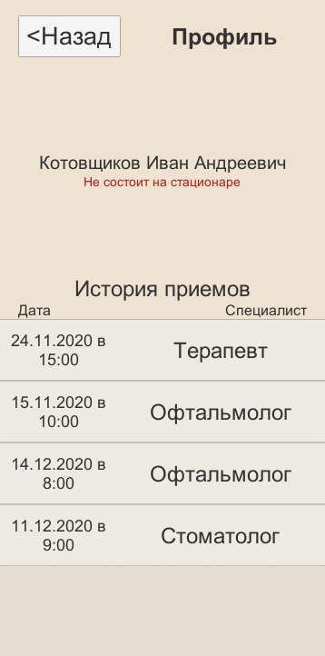
Рисунок 4.4 – Интерфейс профиля пользователя

Заключение

В результате выполнения данной расчетно-графической работы была спроектирована и разработана информационная система, включающая в себя базу данных медицинского учреждения, а также мобильное приложение, осуществляющее доступ к ней.
В результате проектирования базы данных была построена модель процессов предметной области, осуществлено логическое и физическое проектирование базы данных, написаны запросы на выборку и манипуляцию данными на языке SQL. Ограничение целостности и безопасности базы данных было обеспечено за счет использования представлений, хранимых процедур, триггеров, ссылочной целостности, делегирования прав и полномочий.
В работе были использованы современные средства разработки, такие как Unity3d и SQLite, были закреплены навыки интегрирования баз данных в проект Unity, были улучшены навыки разработки под операционную систему Android.
В ходе работы были закреплены теоретические знания, полученные в результате изучения курсов «Технологии баз данных» и «Управление данными», а также сформированы практические навыки в области информационного моделирования и проектирования баз данных.
В результате создания проекта было разработано мобильное приложение под OC Android, позволяющее пользователю осуществлять запись к интересующему врачу, а также просматривать историю приёмов у врачей.
Все запросы к базе данных реализованы в коде приложения и напрямую с ними пользователь не работает. Данный подход позволяет достичь безопасного, организованного и предсказуемого осуществления доступа и работы с базой данных.

Список литературы и информационных ресурсов

1. Barker R. CASE-Method. Entity-Relationship Modelling. Copyright Oracle Corporation UK Limited, Addison-Wesley Publishing Co., 1990.
2. IDEF1 Information Modeling Method. Описание. Режим доступа – http://www.idef.com/IDEF1.htm.
3. IDEF1X Data Modeling Method. Описание. Режим доступа – http://www.idef.com/IDEF1x.htm.
4. Integration Definition For Information Modeling (IDEF1X). Режим доступа – http://www.idef.ru/documents/Idef1x.pdf.

Приложения

